ع الترسيم :
إمضاء المراقبين
الاسم .................................................. اللقب.....................................
المدرسة :...........................................................................................
----------------------------------------------------------------------------------------------------

20

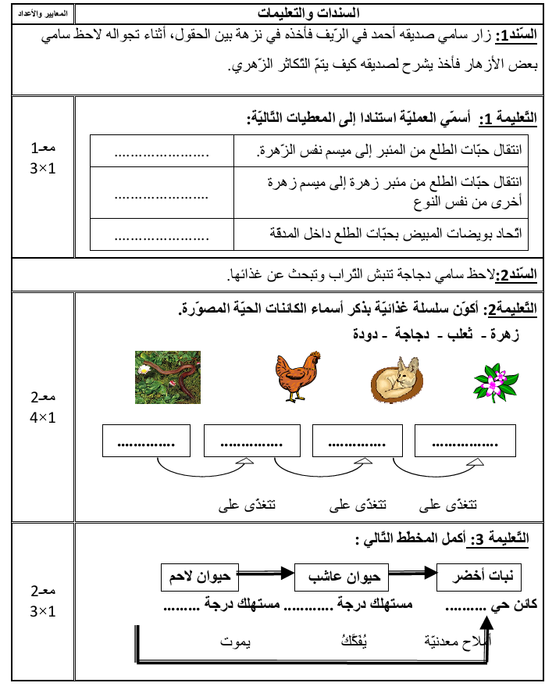
الجمهورية التونسية
وزارة التربية
الاختبار التجريبي الثاني لمناظرة الدخول إلى المدارس الإعدادية النموذجيةماي2016
الاختبار: ايقاظ علمي | الحصّة: 60 دقيقة | المدرس: سفيان زريبي
